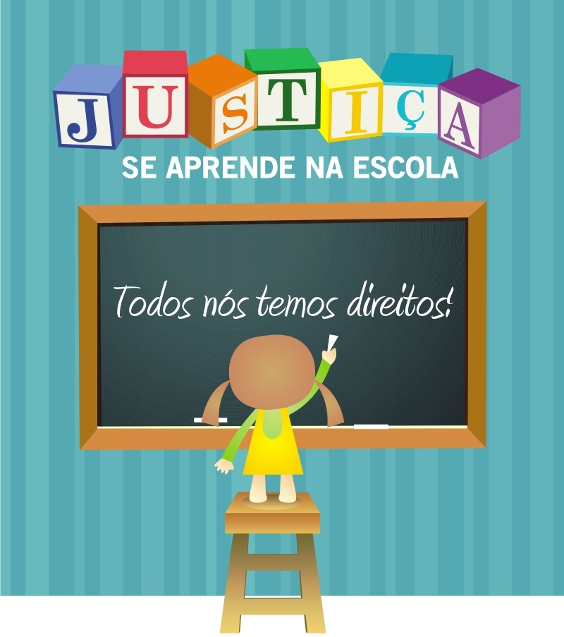
‘Justiça se Aprende na Escola’ – Reunião Inaugural

Tenho a honra de convidá-lo para a reunião inaugural do projeto ‘Justiça se Aprende na Escola’ em Curitiba no dia 05 de agosto de 2013, com a participação de Magistrados, membros do Ministério Público e Advogados, conforme programação abaixo.
Com a mesma satisfação, informo que contaremos com a presença do educador Marcos Meier, que fará uma exposição sobre aprendizagem e comunicação com as crianças nas escolas, no intuito de facilitar e tornar mais efetivo o contato com os alunos e professores.
Na oportunidade, também serão repassadas as informações necessárias sobre o projeto, com a entrega de material de apoio e a definição das datas de visitação às escolas participantes.
Agradecendo imensamente sua pronta adesão ao projeto, gostaria de reforçar que sua presença nesta reunião é fundamental.
Atenciosamente

Desembargadora Dulce Maria Cecconi
Presidente do Núcleo Permanente de Métodos Consensuais de Solução de Conflitos

Programação

16:30 – Recepção dos participantes
16:45 – Abertura da reunião pela Presidente do Núcleo Permanente de Métodos Consensuais de Solução de Conflitos
17:00 – Palestra com o Educador Marcos Meier*
17:30 – Intervalo
17:45 – Informações e distribuição do material de apoio, apresentação da relação de escolas participantes e do cronograma de visitas.

Data: 05 de agosto de 2013
Horário: 16:30
Local: EMAP – Escola da Magistratura do Paraná
Endereço: Rua Ernani Santiago de Oliveira, nº 87 – Centro Cívico – Curitiba/PR.

*Marcos Meier, professor, psicólogo e mestre em educação, escritor de grande sucesso, comentarista de rádio e TV a respeito da educação de filhos, relacionamento e desenvolvimento da inteligência e especialista na famosa Teoria da Mediação da Aprendizagem.

